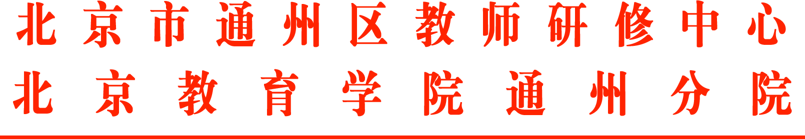

关于组织观看党的二十届四中全会精神融入大中小学思政课示范说课和微课展示活动的通知

各中小学：
为深入学习贯彻党的二十届四中全会精神，切实推动全会精 神融入大中小学思政课教学，充分发挥优秀课程示范带动作用，教育部定于12月5日开展党的二十届四中全会精神融入大中小学思政课示范说课和微课展示活动。根据北京市教育委员会《关于转发<教育部社科司关于开展党的二十届四中全会精神融入大中小学思政课示范说课和微课展示活动的通知>的通知》要求，请各中小学按要求做好工作安排。具体通知如下：
一、观摩内容
小学以“规划的奇迹：小家连着大家”为主题，围绕 “实现人民对美好生活的向往是中国式现代化的出发点和落脚点”,结合学生感受到的身边变化，阐释“十四五”时期人民生活品质不断提高、美丽中国建设取得的显著成就，揭示个人成长与国家发展的紧密联系，引导学生厚植爱党爱国情感。
中学以“规划的足迹：从跟跑到领跑”为主题，围绕 “十四五”时期中国式现代化迈出坚实步伐，特别是高水平科技自立自强等领域从“跟跑”到“领跑”的突破性进展，结合我国未来五年经济社会的系统谋划和战略部署，揭示教育、科技、人才是全面建设社会主义现代化国家的基础性战略性支撑，在历史与现实、国内和国际相比较的维度上，引导学生增强创新意识、树立报国志向。
大学以“规划的力量：从愿景到盛景”为主题，围绕 “坚持和加强党的全面领导是实现中国式现代化的根本保证”,揭示“十五五”规划建议的制定过程是全过程人民民主的生动实践，阐明用中长期规划指导经济社会发展是我们党治国理政的一种重要方式，在理论与实践相结合、国内和国际相比较的维度上，引导学生理解我国制度优势、坚定“四个自信”。
二、观摩安排
（一）观摩人员
通州区各级各类学校德育负责人和全体思政课教师等。
（二）观摩时间
2025年12月5日（周五）15:30
（三）观摩方式
1.全国大中小学思政课教师登录直播平台 (http://qhjs.bjcipt.com/)，选择对应学段入口，观看展示视频。
2.各级各类学校德育负责人，通过“人民日报客户端”观看展示视频 。
三、工作要求
（一）各中小学要将本次活动作为学习贯彻党的二十届四中全会精神的一项重要举措，扛牢政治责任，压实工作责任，加快部署、精心组织、有效调度，确保观摩人员全员参与。
（二）各中小学要充分发挥大中小学思政课一体化共同体作用，有条件的要组织中小学思政课教师集中观看。活动结束后，各学段思政课教师开展交流研讨，进一步凝聚共识，切实把观摩收获转化为推进学校思政课一体化建设的强大动力。
（三）活动结束后，各学段讲稿在《中国教育报》刊发，为全国思政课教师开展教学设计、丰富教学内容提供参考借鉴。思政课教师用好优质资源，在思政课教学中把学习贯彻全会精神同学习领会习近平新时代中国特色社会主义思想贯通起来，推动党的创新理论入脑入心。
（四）各校要做好活动期间的网络保障工作，切实防范舆情风险。除教育部统一组织外，各校不作公开宣传。

通州区教师研修中心思政创新中心
2025年12月3日
(联系人：苗绮云；联系电话：52113017）

